

合肥工业大学
计算机与信息学院
实验报告

课 程：汇编语言程序设计

专业班级： 计科22-0

学 号： 2022210000

姓 名： 张渊
实验一 基本汇编程序设计

- 实验目的
1、熟悉DEBUG程序中的命令，学会在DEBUG下调试、运行汇编语言源程序的方法。
2、熟悉在PC机上建立、汇编、连接、调试和运行8086/8088汇编语言程序的过程；
3、熟悉debug调式程序的基本方法；
4、掌握基本汇编语言程序设计方法。

- 实验内容
1、利用DEBUG程序中的“E”命令，将两个多字节数“12345678H”和“FEDCBA98H”分别送入起始地址为DS:0200H和DS:0204H两个单元中；实现将DS:0200H单元和DS:0204H单元中的数据相加，并将运算结果存放在DS:0208H单元中。
2、X、Y、Z、V均为字变量，在X、Y、Z、V字单元中存放是16位带符号数，初始值自定义。试编写汇编语言程序完成以下功能：计算表达式值（V–（X*Y+Z-720））/X，将运算结果整数放在SUM1单元，余数放在SUM2单元。
实验提示（参考第3章和Debug部分的PPT）：
（1） 在DOSBOX编译链接成可执行文件后，使用Debug装入内存。
（2） 使用U命令反汇编代码，并与源文件比对，需要注意数据段名、变量转入内存后的形式。
（3）使用D命令，查看数据段中各变量的值。
（4）使用G命令，再使用D命令查看各个变量的值。
3、BL中的只有一位为0，编写程序测试0所在的位数（从左编号，最左边为第0位），并输出提示信息“The X Bit is 0”（X为0、1、2、3…7），要求使用地址表方法实现。
实验提示：从本实验开始，除非需要调试程序，不得再使用Debug方式执行程序；直接在DosBox下输入可执行程序名运行程序，获取结果。
4、在内存Score缓冲区中存放有100个学生的成绩数据，为无符号字节数。设 计程序完成如下功能：根据用户输入的一个2位十进制数，作为查找对象，在该数组中查找，若找到则显示“Y”，若没找到则显示“N”。

- 实验过程和程序

题目1代码：

-E DS:0200 78 56 34 12 98 BA DC FE
-A
MOV AX,[200]
ADD AX,[204]
MOV BX,[202]
ADC BX,[206]
MOV [208],AX
MOV [20A],BX
G=100 116

题目2代码：

STACK SEGMENT STACK
DW 512 DUP(?)
STACK ENDS
DATA SEGMENT
X DW 3
Y DW 123
Z DW 82
V DW 20
SUM1 DW ?
SUM2 DW ?
DATA ENDS
CODE SEGMENT
ASSUME CS:CODE,DS:DATA,SS:STACK
START: MOV AX,DATA
MOV DS,AX

MOV AX,X ;将X中的数据放入AX中
MOV BX,Y

IMUL BX ;X*Y

MOV CX,AX
MOV BX,DX ;保存x*y到BX:CX中

MOV AX,Z
CWD ;拓展寄存器DX
ADD AX,CX ;X*Y+Z
ADC DX,BX ;加上进位

SUB AX,720 ;X*Y+Z-720
SBB DX,0 ;减去借位

MOV CX,AX
MOV BX,DX ;保存X*Y+Z-720到BX:CX中

MOV AX,V
CWD
SUB AX,CX ;V-(X*Y+Z-720)
SBB DX,0 ;减去借位

MOV BX,X
IDIV BX ;V-(X*Y+Z-720)
MOV SUM1,AX ;商
MOV SUM2,DX ;余数

MOV AX,4C00H
INT 21H
CODE ENDS
END START

题目3代码：

STACK SEGMENT STACK
DW 512(?)
STACK ENDS
DATA SEGMENT
STR DW L0,L1,L2,L3,L4,L5,L6,L7 ;地址表
S0 DB 'The 0 Bit is 0$'
S1 DB 'The 1 Bit is 0$'
S2 DB 'The 2 Bit is 0$'
S3 DB 'The 3 Bit is 0$'
S4 DB 'The 4 Bit is 0$'
S5 DB 'The 5 Bit is 0$'
S6 DB 'The 6 Bit is 0$'
S7 DB 'The 7 Bit is 0$'
DATA ENDS
CODE SEGMENT
ASSUME CS:CODE,DS:DATA,SS:STACK
START:
MOV AX,DATA
MOV DS,AX
MOV BL,11111110B ;待测试的数据，从左往右第7位是0
MOV CX,8
MOV AL,BL
MOV BX,0
AGAIN:
SHL AL,1
JNC GET ;当cf = 0,就是找到了唯一的0位，跳出循环
INC BX
LOOP AGAIN
JMP DOWN ;如果程序到这里说明没有找到0位，程序直接结束

GET:
SHL BX,1
JMP STR[BX]
L0: MOV DX,OFFSET S0
JMP SHOW
L1: MOV DX,OFFSET S1
JMP SHOW
L2: MOV DX,OFFSET S2
JMP SHOW
L3: MOV DX,OFFSET S3
JMP SHOW
L4: MOV DX,OFFSET S4
JMP SHOW
L5: MOV DX,OFFSET S5
JMP SHOW
L6: MOV DX,OFFSET S6
JMP SHOW
L7: MOV DX,OFFSET S7
JMP SHOW
SHOW:
MOV AH,09H
INT 21H

DOWN:
MOV AX,4C00H
INT 21H
CODE ENDS
END START

题目4代码：

STACK SEGMENT STACK
DW 512(?)
STACK ENDS
DATA SEGMENT
SCORE DB 10 DUP(0,10,20,30,40,50,60,70,80,90) ;为了程序方便，以十组一样的数据存在内存中代替一百个学生的成绩
DATA ENDS
CODE SEGMENT
ASSUME CS:CODE,DS:DATA,SS:STACK
START:
MOV AX,DATA
MOV DS,AX
LEA BX,SCORE ;拿到成绩数据首地址
MOV CX,100 ;循环100次，遍历所有学生成绩
MOV SI,0

MOV AH,01H ;输入一个字符，表示十位
INT 21H
AND AX,000FH

MOV DL,10
MUL DL
MOV DL,AL ;保存AL

MOV AH,01H ;输入一个字符，表示个位
INT 21H
AND AX,000FH
ADD AL,DL ;将输入成绩保存在DH中
MOV DH,AL

MOV AH,2
MOV DL,10 ;回车
INT 21H

MOV AH,2
MOV DL,13 ;换行
INT 21H

AGAIN:
MOV DL,[BX+SI]
CMP DH,DL
JE DOWN
INC SI
LOOP AGAIN

MOV DL,'N'
JMP SHOW ;运行到这里说明找不到对应的学生

DOWN:
MOV DL,'Y'

SHOW: MOV AH,02
INT 21H

MOV AX,4C00H
INT 21H
CODE ENDS
END START

- 实验结果（包括必要的截图）
题目1运行结果
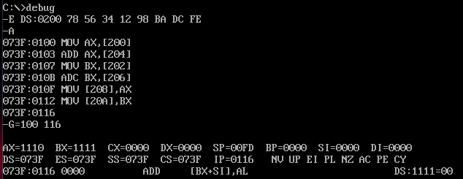

题目2运行结果：
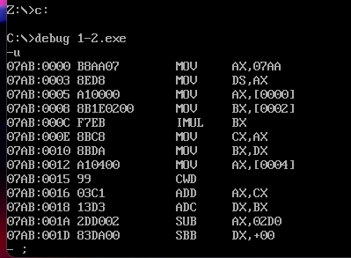

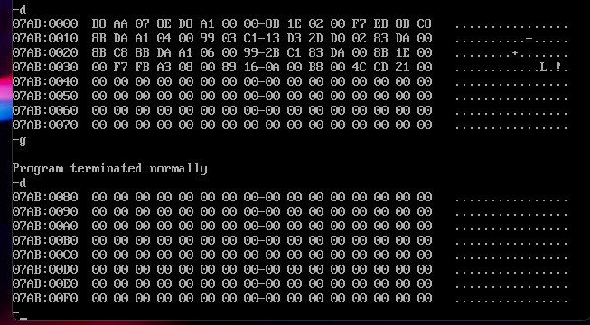

题目3运行结果：
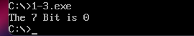

题目4运行结果(为了程序方便，以十组一样的数据存在内存中代替一百个学生的成绩):
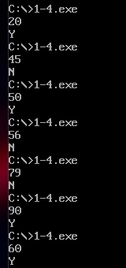

- 实验体会
在完成这次汇编语言实验之后，我深刻体会到了在实际操作中学习汇编语言的重要性。使用DEBUG程序调试和编写汇编代码，让我更好地理解了汇编指令的用法和功能，也提高了我在实际应用中发现和解决问题的能力。
实验中，通过不断尝试和调试，我逐步找出了问题所在，并成功地实现了所需功能。这不仅锻炼了我的逻辑思维和耐心，更让我明白了理论与实践相结合的重要性。
这次汇编语言实验让我受益匪浅。我不仅学到了很多汇编语言的知识和技能，还培养了独立思考的能力。在未来的学习和工作中，我会继续努力，不断提高自己。
实验二 函数和高级汇编程序设计

- 实验目的
1、 掌握函数的编写及通过堆栈传递参数的方法，。
2、 掌握中断服务子程序的编写。

- 实验内容
1、编写一个子程序计算z=f(x,y)=x*y -x+2023（x,y,z有符号数字变量），要求：
（1）假设x*y的结果还是16位；
（2）输入参数通过堆栈传送，输出参数通过AX传送；
（3）主程序调用后，结果需要输出到屏幕上。
2、挂接1CH中断，正计时30秒后退出。要求屏幕显示0-29的秒数。（选做）

- 实验过程和程序
题目1：
STACK SEGMENT STACK
DW 512(?)
STACK ENDS
DATA SEGMENT
X DW 3 ;默认x为3，y为5，计算结果z为2035
Y DW 5
Z DW 0
DATA ENDS
CODE SEGMENT
ASSUME CS:CODE,DS:DATA,SS:STACK
START:
MOV AX,DATA
MOV DS,AX

PUSH X
PUSH Y
CALL COUNT ;调用计算函数
MOV Z,AX ;寄存器将结果返回，保存在Z中
CALL SHOW ;调用显示结果函数

MOV AX,4C00H
INT 21H

COUNT PROC
PUSH BP
MOV BP,SP
PUSH BX
PUSH DX ;保存现场

MOV AX,[BP+4] ;Y
MOV BX,[BP+6] ;X
IMUL BX ;AX=X*Y
SUB AX,BX ;AX=X*Y-X
ADD AX,2023 ;AX=X*Y-X+2023

POP DX ;还原现场
POP BX
POP BP
RET 4 ;程序返回,跳过参数X,Y
COUNT ENDP ;程序结束

SHOW PROC
PUSH BX
PUSH DX

TEST AX,AX
JNZ SHOW1
MOV DL,'0' ;如果结果是0
MOV AH,02H
INT 21H
JMP DOWN

SHOW1:
JNS SHOW2 ;如果是正数就转移
MOV BX,AX ;如果是负数，暂存AX
MOV DL,'-' ;输出负号
MOV AH,2
INT 21H
NEG BX ;数据求补（绝对值）
MOV BX,AX

SHOW2:
MOV BX,10 ;存入退出标志
PUSH BX

AGAIN1:
CMP AX,0
JZ AGAIN2 ;跳到输出循环中
MOV DX,0 ;扩展被除数
DIV BX
ADD DL,30H
PUSH DX
JMP AGAIN1

AGAIN2:
POP DX
CMP DL,10
JE DOWN
MOV AH,2
INT 21H
JMP AGAIN2

DOWN: POP DX
POP BX
RET
SHOW ENDP

CODE ENDS
END START

题目2：
INTNO EQU 1CH

DATA SEGMENT
OLDISR DW ?,?
TIMER DB 100
COUNTER DW 0 ;从0开始
ISDONE DB 0
DATA ENDS

CODE SEGMENT
ASSUME CS:CODE,DS:DATA
START:
MOV AX,DATA
MOV DS,AX

MOV AX,0
MOV ES,AX

;PROTECT

CLI
MOV AX, ES:[INTNO*4]
MOV OLDISR[0],AX
MOV AX,ES:[INTNO*4+2]
MOV OLDISR[2], AX
STI

;SET NEW ISR

CLI
MOV WORD PTR ES:[INTNO*4], OFFSET ISR
MOV WORD PTR ES:[INTNO*4+2],SEG ISR
STI

;WAIT HERE
WAITHERE:
CMP ISDONE,1
JNZ WAITHERE

EXIT:
;RESTORE

CLI
MOV AX,OLDISR[0]
MOV ES:[INTNO*4],AX
MOV AX,OLDISR[2]
MOV ES:[INTNO*4+2],AX
STI

MOV AX,4C00H
INT 21H

ISR PROC FAR
PUSH DX
PUSH AX

MOV AX,DATA
MOV DS,AX

STI ;便于中断嵌套

;COUNT HERE
INC TIMER
AGAIN:
CMP TIMER, 1000/55 ;18
JB DONE
MOV TIMER,0

;carriage
MOV AH,2
MOV DL,13
INT 21H

MOV AH,2
MOV DL,10
INT 21H
;print time
MOV AX,COUNTER

MOV DL,10
DIV DL
MOV DH,AH
MOV DL,AL
MOV AH,2
ADD DL,30H
INT 21H
MOV DL,DH
ADD DL,30H
INT 21H

INC COUNTER
CMP COUNTER,30
JNE DONE ;没到30就继续
MOV ISDONE,1

DONE:
PUSHF
CALL DWORD PTR OLDISR

CLI
POP AX
POP DX
IRET ;中断返回
ISR ENDP

CODE ENDS
END START

- 实验结果（包括必要的截图）
题目1运行结果（默认x为3，y为5）：

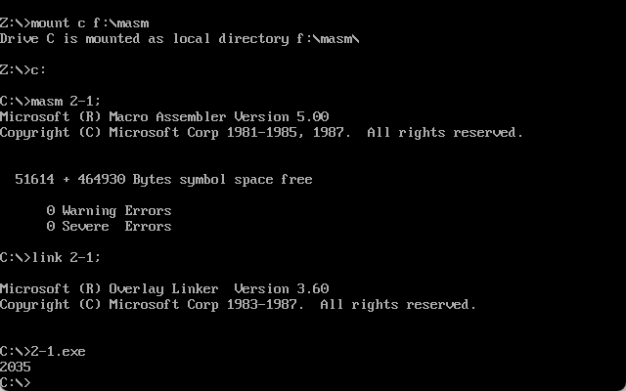

题目2运行结果：(动态不好截图)
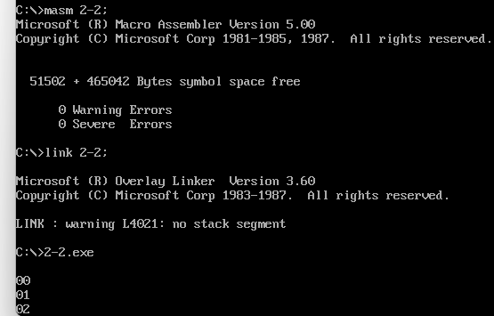

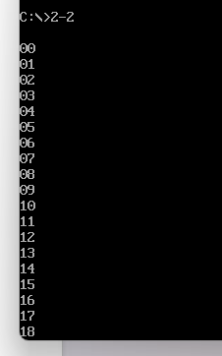
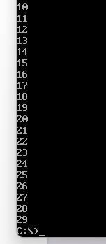

- 实验体会
在完成这次汇编语言实验之后，我深刻体会到了编写子程序和挂接中断的重要性。通过实际操作，我学会了如何在程序中使用堆栈传递参数和输出结果，以及如何挂接中断和处理中断。
在编写子程序时，我首先分析了函数的计算过程，并根据要求将输入参数通过堆栈传递，输出参数通过AX传递。在主程序中，我调用了子程序并将结果输出到屏幕上。这个过程让我更好地理解了子程序的编写和调用方式。
在挂接1CH中断时，我学会了如何设置定时器和中断向量表，以及如何在中断处理程序中处理计时器。通过这个过程，我充分认识到了中断处理的重要性，以及如何在中断处理程序中进行屏幕输出。
这次汇编语言实验让我受益匪浅。我不仅学到了很多汇编语言的知识和技能，还培养了独立思考和解决问题的能力。在未来的学习和工作中，我会继续努力，不断提高自己。

表. 实验成绩评定表
 | 评价内容 |  | 权重 | 得分
验收 | 实验原理是否理解；程序能否运行；实验结果是否正确；任务是否全部完成。 |  | 0.5
实验报告 | 1 | 报告格式是否规范，语言使用是否规范，行文是否流畅，是否图文并茂； | 0.2
实验报告 | 2 | 实验原理、实验步骤描述是否正确、详实；  程序流程图是否规范，代码实现是否正确；  实验数据记录是否完整，实验结果是否正确；  实验结果的分析、对比是否充分； | 0.2
实验报告 | 3 | 实验体会是否正确，是否提出了自己独到见解。 | 0.1
合计
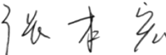
指导教师（签章）： 2024 年 1 月 15 日

